

**PARTE IV APELLIDO ……………………FECHA………………………..**

**Tecnicatura Superior en Sistemas Informáticos Matemática.-**

CLASIFICACIÒN DE FUNCIONES

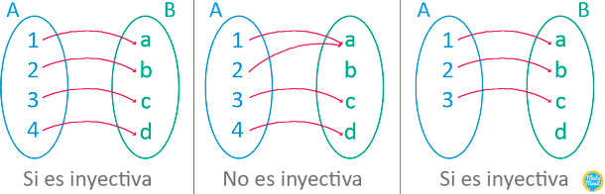

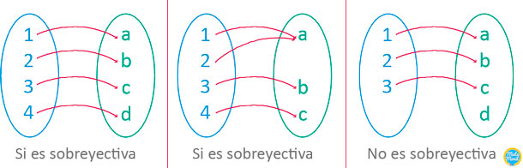

**EJERCICIOS DE APLICACIÒN**





10.



11)De los diagramas que se presentan a continuación, diga cuales representan una función:





#### 12) . Hallar la función inversa de:

#### a) función inversa b) función inversa c) función inversa

#### d)función inversa e)función f) función

13) Indica si las siguientes proposiciones son verdaderas o falsas, según corresponda:

Principio del formulario

a) La función definida por los pares: (a, b) (m, p) (z;p) tiene como dominio: {a, m, z}

 Verdadero  Falso

Final del formulario

Principio del formulario

b) La función definida por los pares: (a, b) (m, p) (z;p) tiene como imagen: {b, p}

 Verdadero  Falso

Final del formulario

Principio del formulario

c) La  siguiente función definida en ejes cartesianos tiene como imagen: {100, 200, 300, 400}

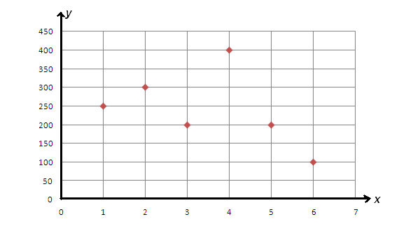

 Verdadero  Falso

Final del formulario

Principio del formulario

d) El dominio de la función definida en el item anterior es: {1, 2, 3, 4, 5, 6, 7}

 Verdadero  Falso

14 ) PROPIEDADES DE LAS RELACIONES . EJERCICIOS.



Final del formulario